ОБЩЕСТВЕННАЯ ОРГАНИЗАЦИЯ «ВСЕРОССИЙСКИЙ ЭЛЕКТРОПРОФСОЮЗ»
(В Э П)
Ленинский проспект, д.42., Москва, 119119 Тел.: 8 (495) 938-83-78, факс: 8 (495) 930-98-62
http://www.elprof.info e-mail: elprof@elprof.ru

26 апреля 2018 г. № 02 / 140  На № от | Руководителям  территориальных организаций ВЭП

Уважаемые коллеги!

Информируем Вас о том, что во исполнение постановления ЦК ВЭП от 12.04.2018г. № VI-8 «О созыве VII (внеочередного) Съезда Общественной организации «Всероссийский Электропрофсоюз» Президиум ВЭП заочным голосованием принял постановление «О проведении VII (внеочередного) Съезда ВЭП и связанных с ним мероприятий» от 19.04.2018г. № 14-15.

Приложение: постановление Президиума ВЭП от 19.04.2018г. № 14-15 (1стр.)

Председатель | 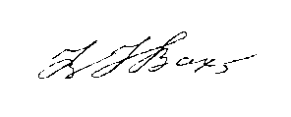 | В.Н. Вахрушкин

Чилин А.В.
8 (495) 930-68-78

